Vorname, Name:
Datum:

Genial Klick, Kapitel 2: Leseverstehen

TOTAL: _______ / 20 Pte
(12 Punkte = Note 4)

- Wo kann man diese Aktivitäten machen? Notiere den richtigen Buchstaben wie im Beispiel.
F Am Kiosk kann man Magazine kaufen.
Auf dem Sportplatz kann man Fussball spielen
In der Bäckerei kann man Brot und Brötchen kaufen.
In der Apotheke kann man Medikamente kaufen.
Am Bahnhof kann ich eine Fahrkarte kaufen.
Im Kino kann man einen Film sehen. /5 (4)
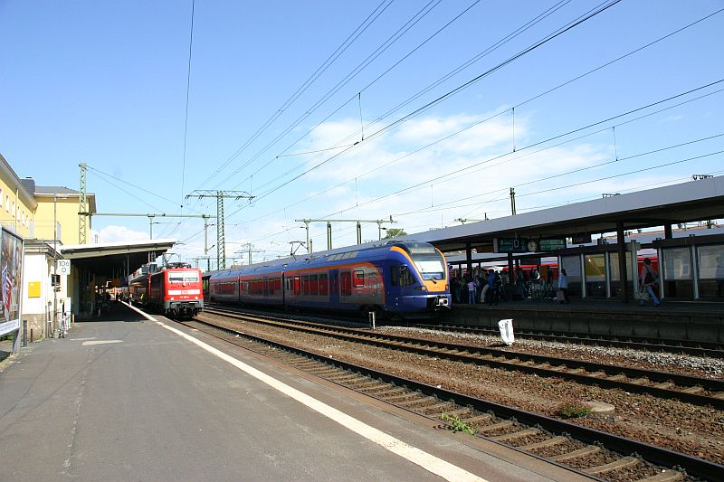 | 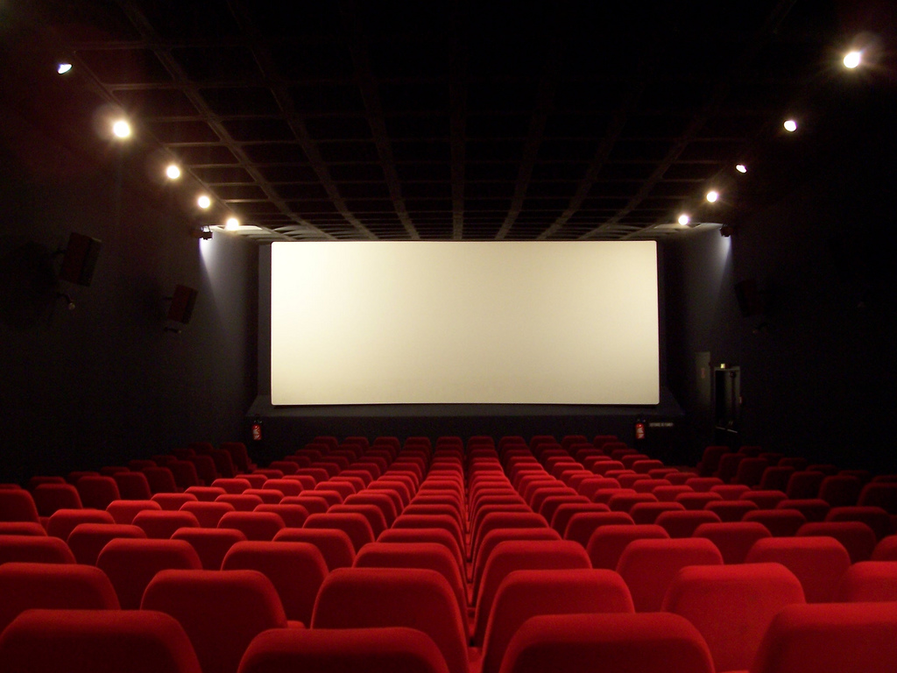 | 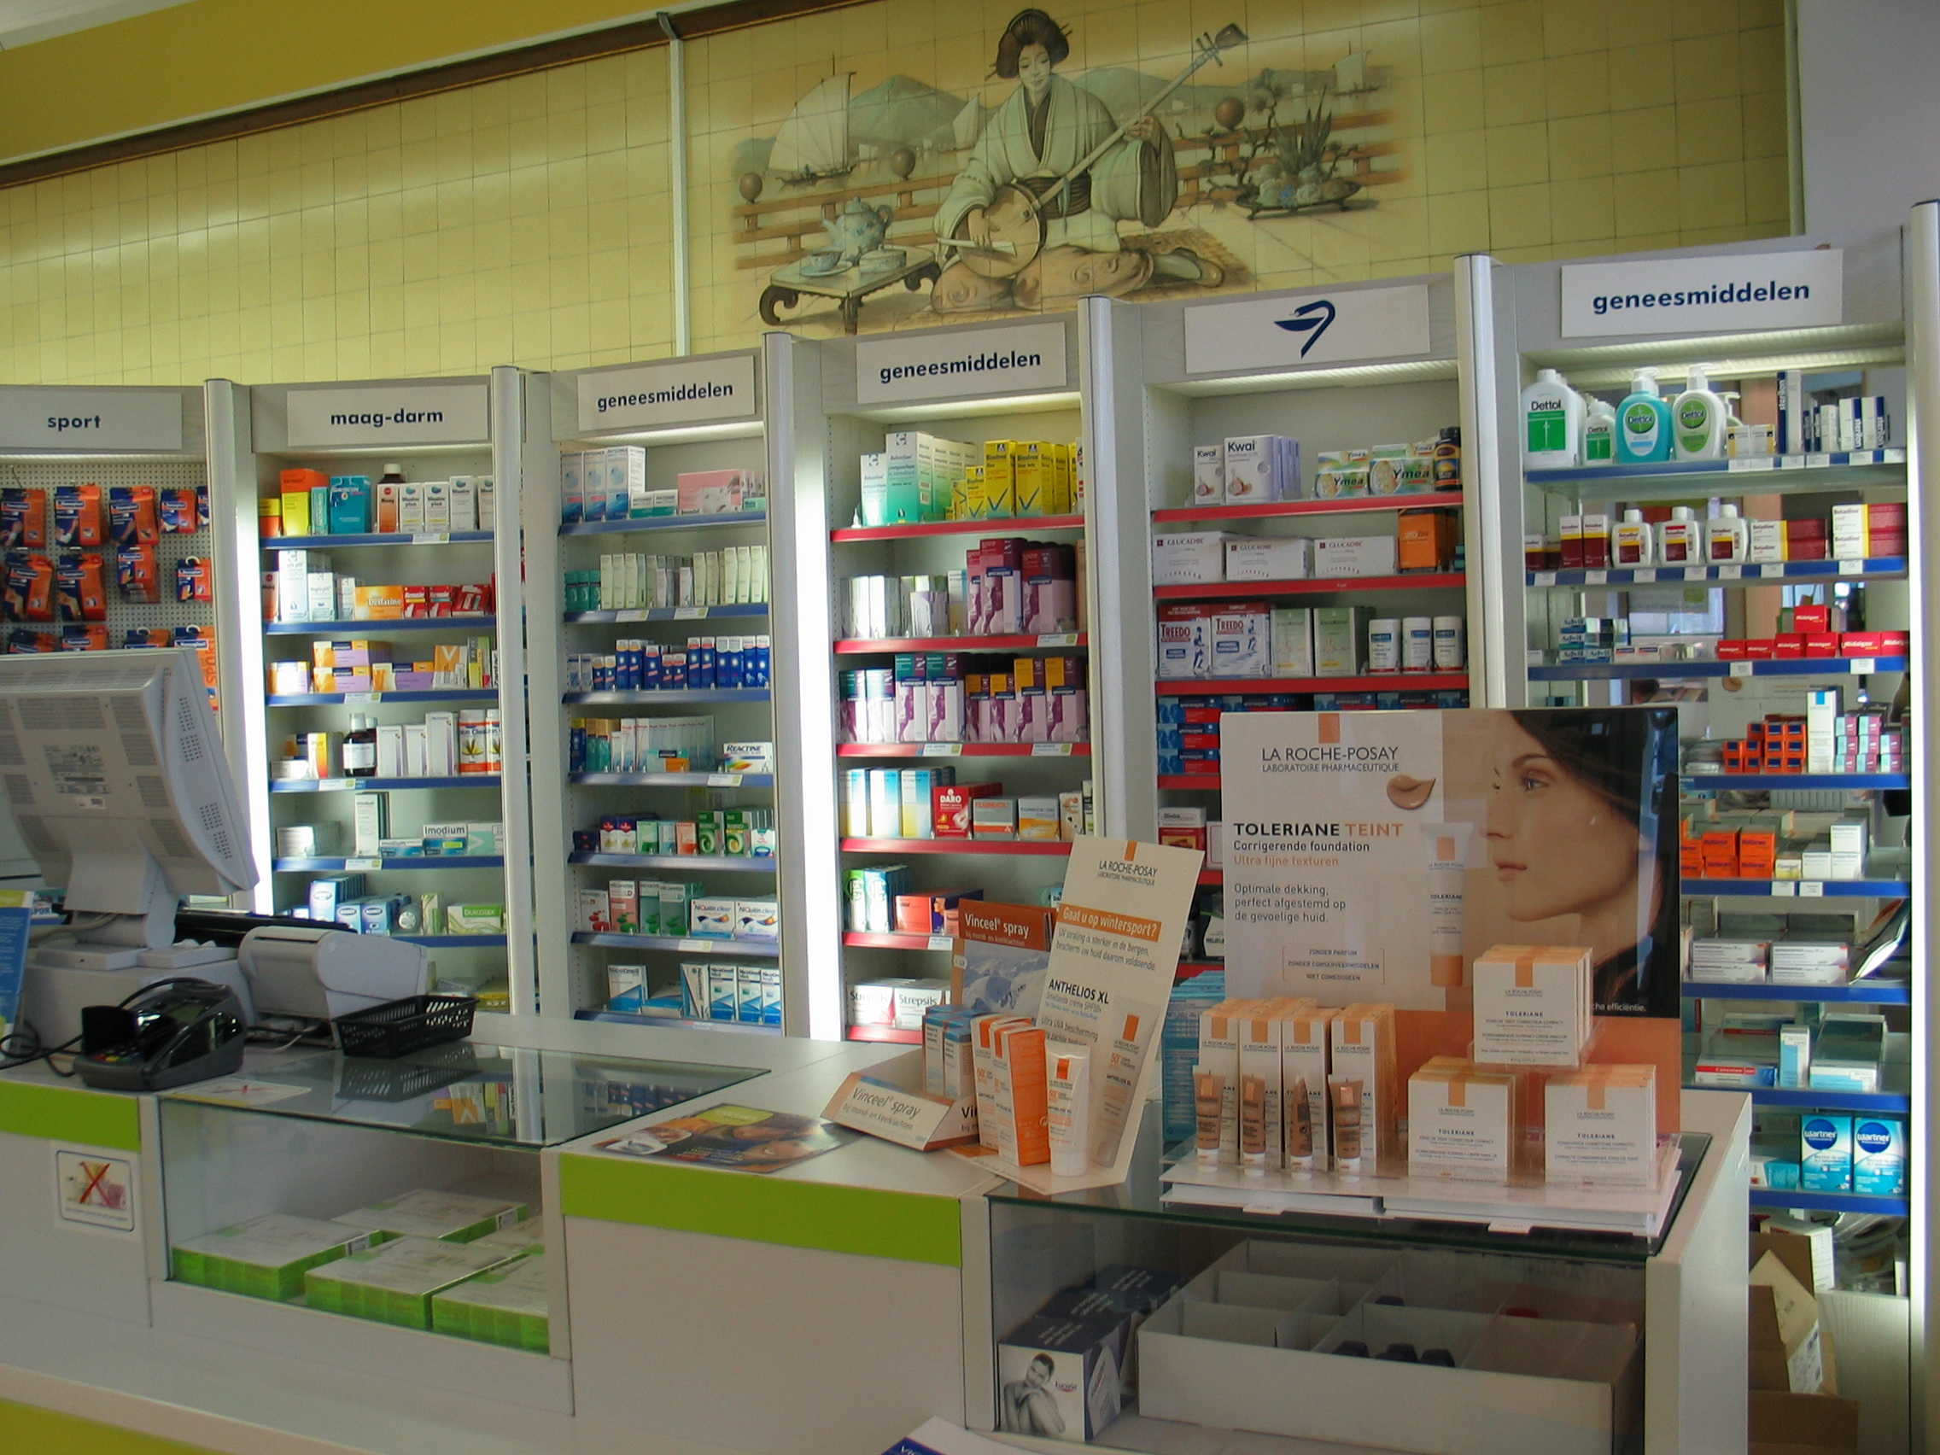
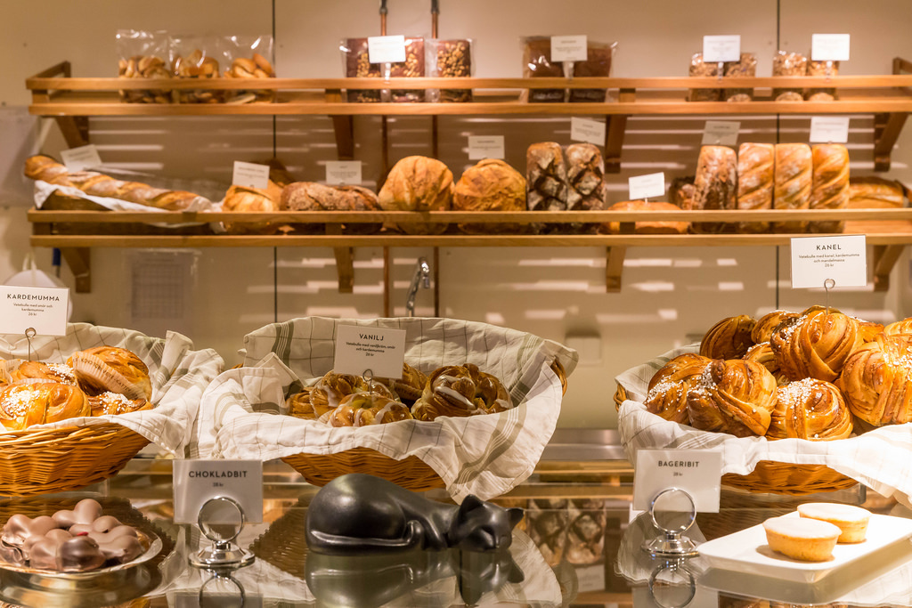 | 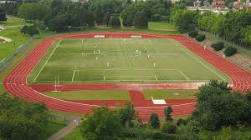 | 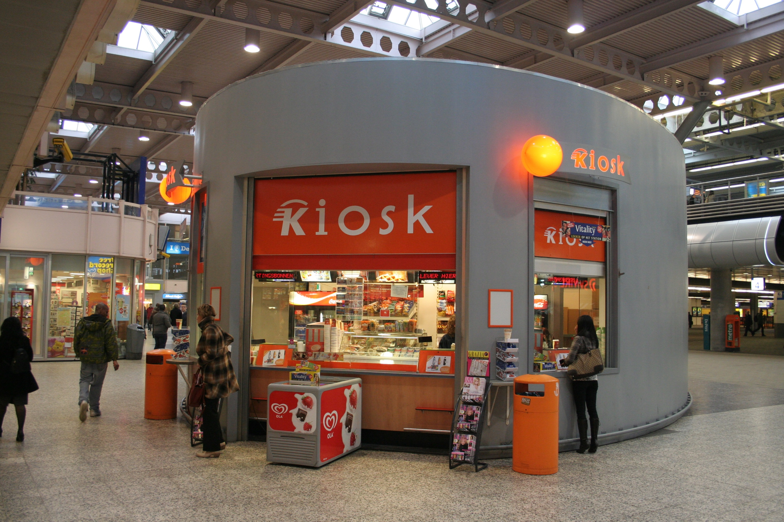
- Wo sind die Schulsachen auf dem Foto? Lies die Sätze. Sind die Informationen richtig (R) oder falsch (F)? Kreuze an

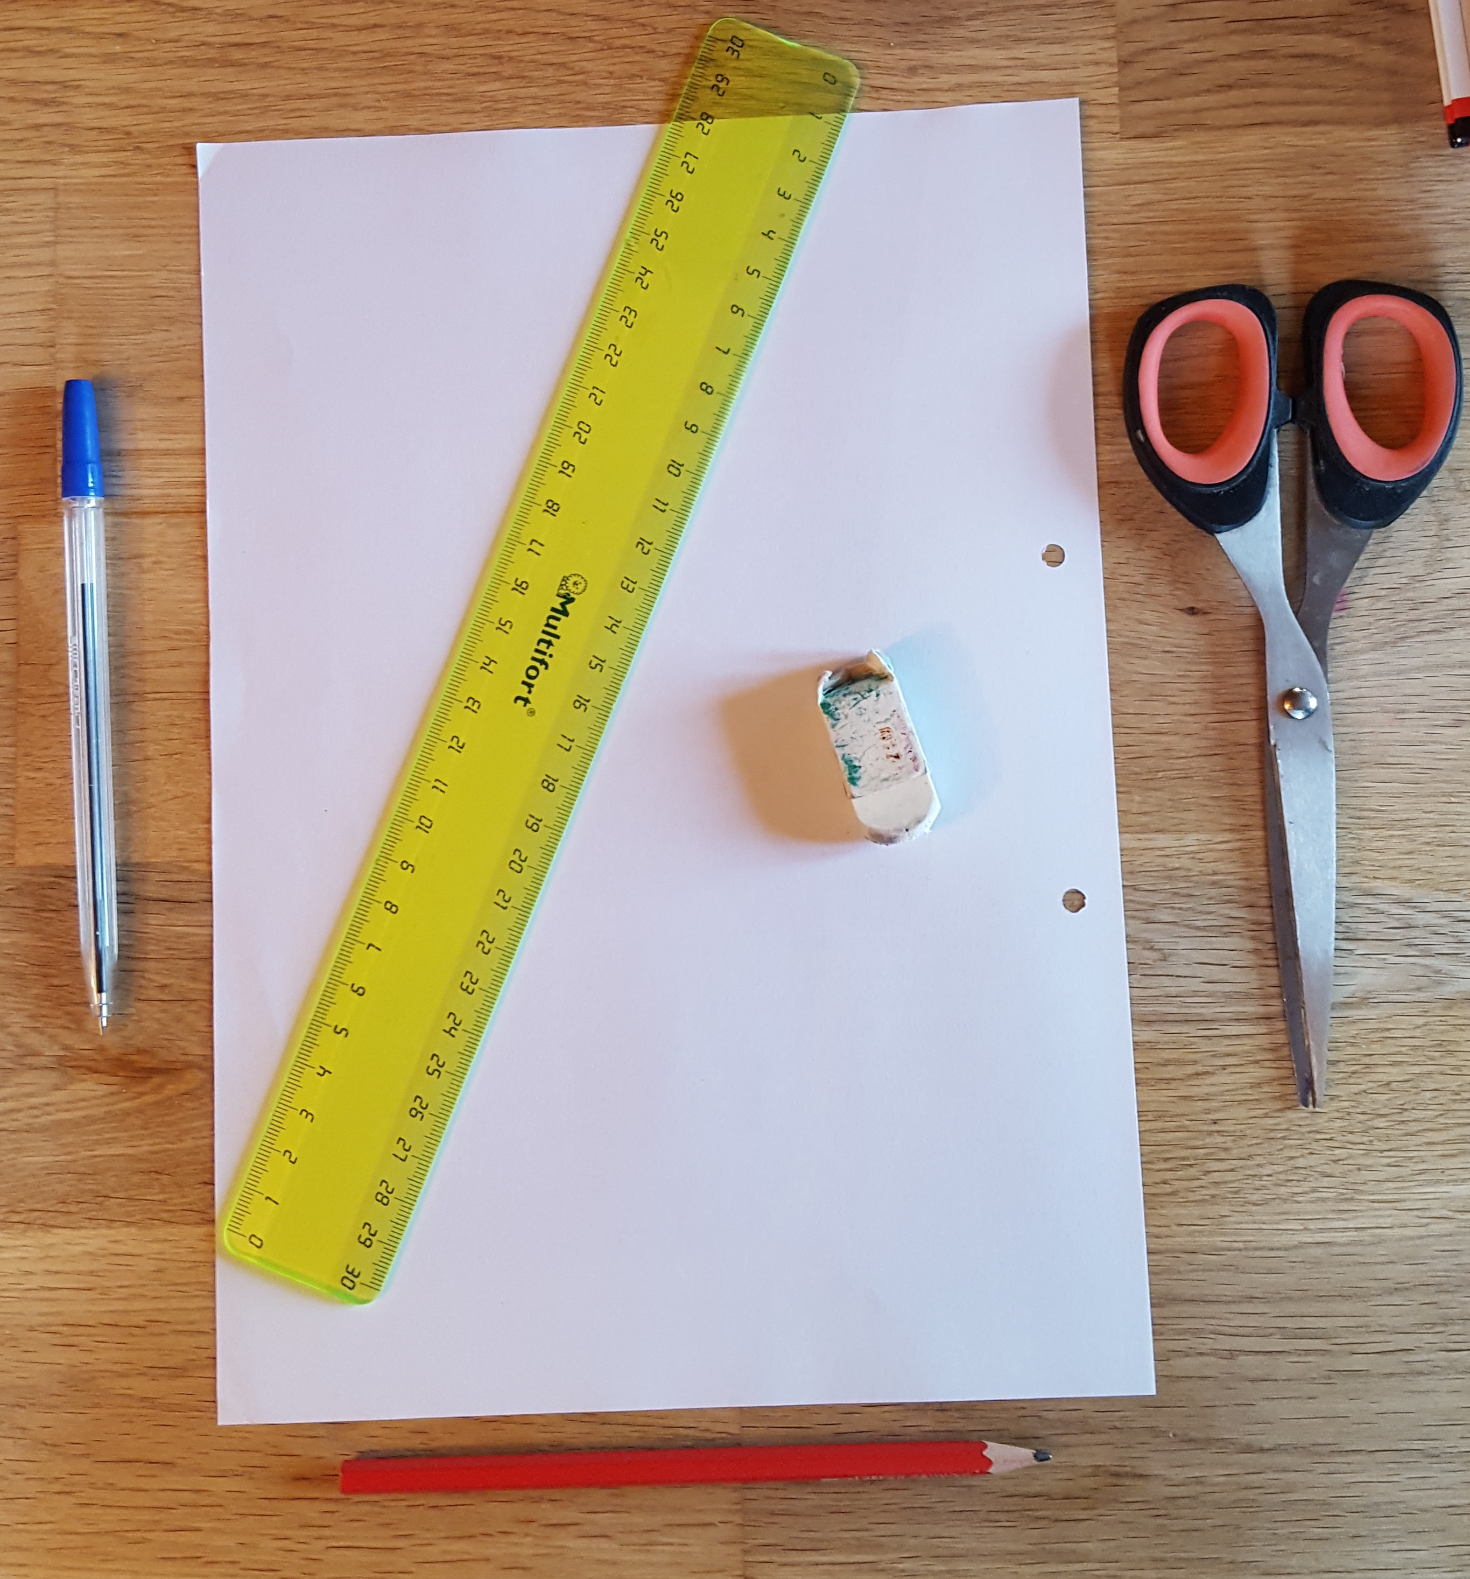
 | R | F
- Das Blatt Papier ist zwischen dem Kuli und der Schere.
- Der Radiergummi ist unter dem Blatt Papier.
- Der Bleistift ist hinter dem Blatt.
- Das Lineal ist auf dem Blatt.
- Der Radiergummi ist neben dem Lineal.

/5 (3)
- Lies die Titel. Was ist das Thema? Ordne zu wie im Beispiel.

Frische Äpfel, Bananen und Karotten sind besser!
Die Party von Julia
A. B.

Tobias schwimmt gern
Am Montag : keine Mathe!
C. D.

Hotel Alpenblick
E.

Thema | Ferien | Geburtstag | Stundenplan | Hobbys | Essen
Titel | E
/4 (2)

- Lies die kleine Geschichte und antworte auf die Fragen.
Heute ist der 27. April. Jakob hat Geburtstag. Er macht eine Party auf dem Sportplatz. Viele Freunde kommen, sie spielen Fussball zusammen und essen Sandwiches und eine grosse Schokoladentorte.
- Wer sind die Personen?
Die Personen sind __________________ und seine .
- Was passiert?
Jakob
- Wo ist es?

- Wann ist es?

/4 (2)
- Wohin gehst du? Lies den Text.
- Zeichne in der Skizze den Weg
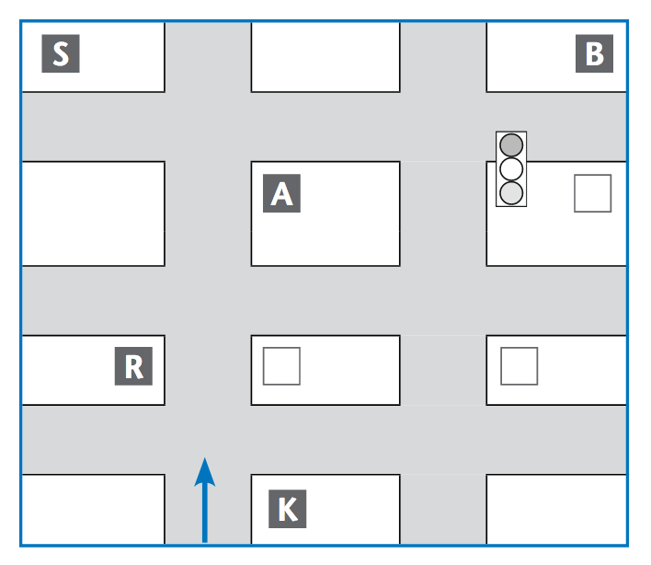
- Wo bist du am Ende? Notiere den richtigen Ort.
K: Der Kiosk
R: Das Restaurant
A: Die Apotheke
S: Der Supermarkt
B: Der Bahnhof
Geh an der ersten Kreuzung nach rechts. An der nächsten Kreuzung geh nach links und geh immer geradeaus. Dann kommt eine Ampel. An der Ampel geh nach links und immer geradeaus. ______________________ ist rechts. /2 (1)
Lösungen
- Wo kann man diese Aktivitäten machen? Notiere den richtigen Buchstaben wie im Beispiel.
F Am Kiosk kann man Magazine kaufen.
E Auf dem Sportplatz kann man Fussball spielen
D In der Bäckerei kann man Brot und Brötchen kaufen.
C In der Apotheke kann man Medikamente kaufen.
A Am Bahnhof kann ich eine Fahrkarte kaufen.
B Im Kino kann man einen Film sehen. /5 (4)
- Wo sind die Schulsachen auf dem Foto? Lies die Sätze. Sind die Informationen richtig (R) oder falsch (F)? Kreuze an

 | R | F
- Das Blatt Papier ist zwischen dem Kuli und der Schere. | x
- Der Radiergummi ist unter dem Blatt Papier. |  | x
- Der Bleistift ist hinter dem Blatt. |  | x
- Das Lineal ist auf dem Blatt. | x
- Der Radiergummi ist neben dem Lineal. | x

/5 (3)

- Lies die Titel. Was ist das Thema? Ordne zu wie im Beispiel.

Thema | Ferien | Geburtstag | Stundenplan | Hobbys | Essen
Titel | E | A | D | C | B
/4 (2)
- Lies die kleine Geschichte und antworte auf die Fragen.
- Wer sind die Personen?
Die Personen sind Jakob und seine Freunde.
- Was passiert?
Jakob hat seinen Geburtstag und macht eine Party.
- Wo ist es?
auf dem Sportplatz.
- Wann ist es?
am 27. April.
/4 (2)
- Wohin gehst du? Lies den Text.
K: Der Kiosk
R: Das Restaurant
A: Die Apotheke
S: Der Supermarkt
B: Der Bahnhof
Geh an der ersten Kreuzung nach rechts. An der nächsten Kreuzung bieg links ab und geh immer geradeaus. Dann kommt eine Ampel. An der Ampel geh nach links und immer geradeaus. Der Supermarkt ist rechts. /2 (1)

Lernziele « Kapitel 2: Leseverstehen »
Ich kann:
- Orte und Aktivitäten verbinden (KB Übung 2, Seite 15)
- Sätze lesen und sagen, ob das Schulmaterial an die richtige Stelle ist. (KB Übung 5/6, Seite 19)
- Titel und Thema zuordnen (AB Übung 3, Seite 16)
- auf die Fragen (Wer? Wo? Was? Wann?) antworten (AB Übung 4, Seite 16)
- einen Weg auf eine Skizze schreiben (AB Übung 15, Seite 20)
Ich kenne den Wortschatz vom Kapitel 2 (Seite 11-15)
Die Arbeitsblätter vom «Kapitel 2» im Deutschordner können dir auch helfen!

